# RTP实验报告

唐建宇 2017012221

环境：Windows 10

Python 3.6

## 一、代码结构

Server/  
 GBN_Sender.py // 基于UDP实现的GBN可靠传输的发送方  
 Server.py // 服务器逻辑  
 RtpPacket.py // RTP打包/解码  
 VideoLoader.py // 加载视频用  
 videos/ // 视频库，里面存放视频文件  
  
Client/  
 GBN_Receiver // 基于UDP实现的GBN可靠传输接收方  
 RtpPacket.py // RTP打包/解码  
 Client.py // 客户端入口及主界面（播放列表和搜索界面）  
 RtpClient.py // 播放视频的界面及逻辑  
 SubtitleLoader.py // 加载字幕用

## 二、客户端

客户端分为两个窗口，用户进入程序时为主窗口，有搜索框和视频列表，用户选择视频点击播放就会调出播放界面。

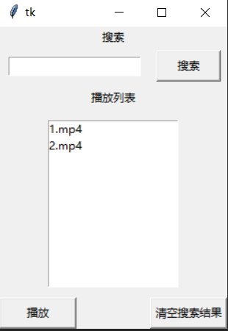 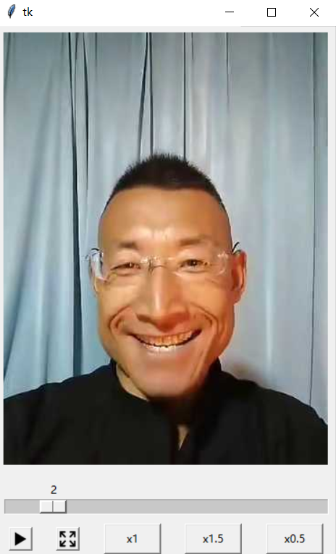

### 主界面

上方为搜索框和按键、中间是播放列表。在列表中选择一个视频（默认为第一项），点击播放后则进入播放界面播放。点击搜索列表会出现搜索结果，右下角清空键可清空搜索结果，列表重新加载所有视频。

### 播放界面

进度条可拖动并定位。下方按键依次为播放（播放状态时自动切换为暂停）、全屏、1倍速、1.5倍速、0.5倍速。使用空格键也可在播放和暂停间切换。

进入全屏状态可使用ESC键退出。

## 三、实现功能

### 基本功能

* RTSP控制指令：SETUP/PLAY/PAUSE/DESCRIPTION/REPOSITION
* 有可拖动的进度条
* 支持0.5、1、1.5倍速播放
* 支持mp4等格式
* 支持多客户端连接

### 额外功能

* 支持srt格式**字幕**
* 用户可在客户端目录中srt目录下存放字幕文件，播放视频时自动加载与视频同名的字幕文件（字幕功能需要字幕编码为GB2312格式）
* **多种视频格式**
* 包含mp4、avi等
* **播放列表**
* 起始界面为所有视频的列表，可从中选择播放
* **搜索**视频
* 可在其实界面的搜索栏中通过关键字搜索服务器存放的视频
* **全屏**
* 支持全屏播放
* **快捷键**
  + 全屏时按下ESC即可退出全屏
  + 播放界面（包括全屏时）按下空格可在暂停和播放间切换
* **自动调整画质**
* 发生丢包时自动降低画质以缓解网络压力
* **缓存机制**
* 服务器以略快于播放帧率的速度发送数据，客户端会先缓存起来，播放流畅且内存占用较少
* 基于UDP实现了可靠数据传输——**GBN**

## 四、运行时的截图

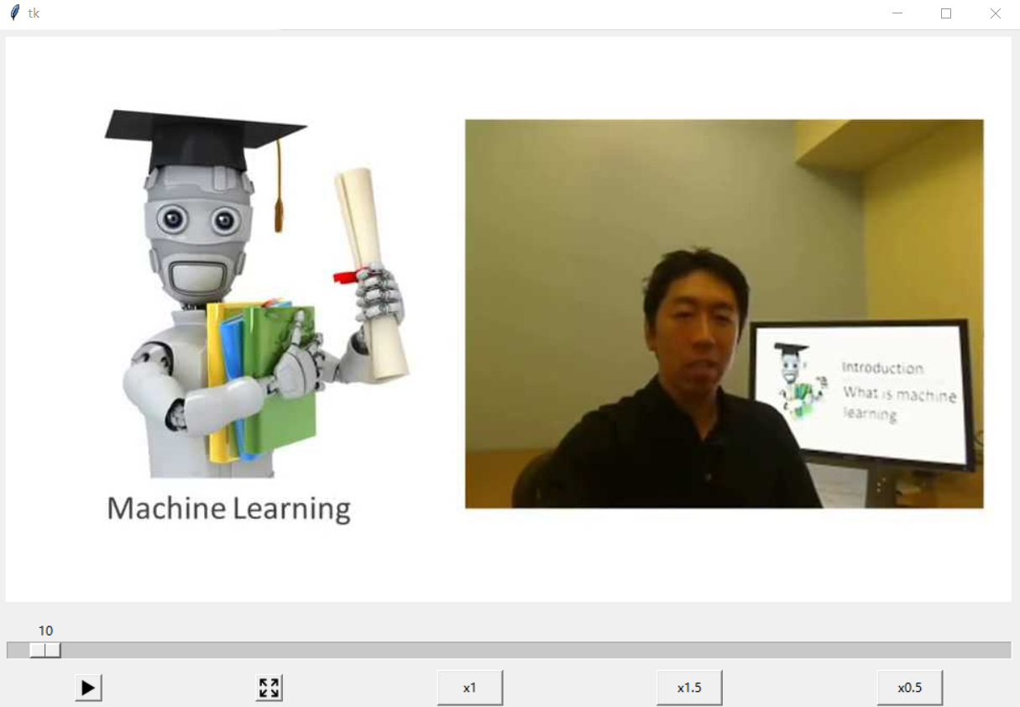

（播放mkv视频）

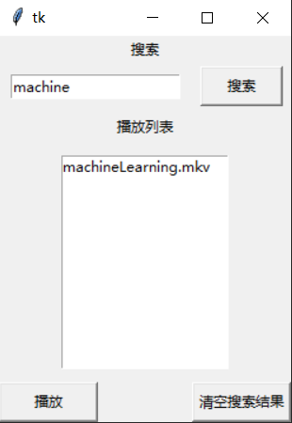 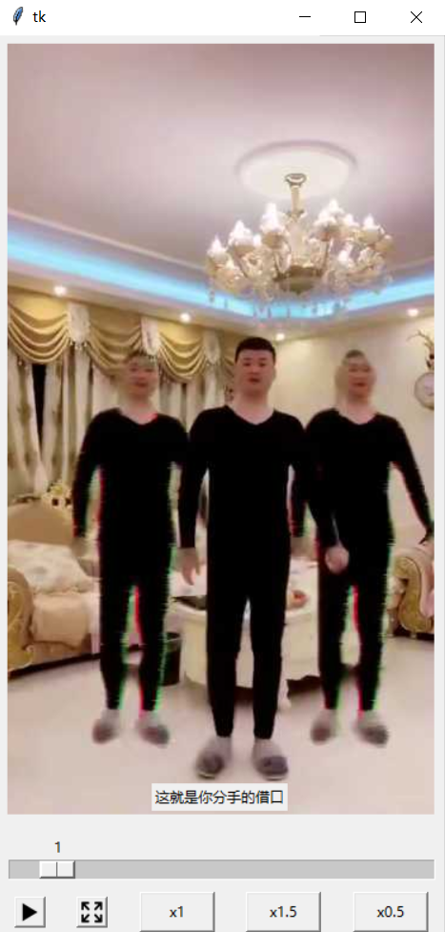

（根据关键词搜索） （字幕）

## 五、难点与解决方案

### 1. 按视频原帧率播放

在task1中，播放的策略是来一帧播放一帧，这样无法按照视频本来的帧率进行播放，因此采用了两个独立的线程来完成接收rtp包和渲染这两个任务。接收线程只负责将收到的rtp包解码、以及完成大小和格式的转换再存入buffer中；渲染线程只负责按照视频帧率定时访问buffer调取需要的帧进行渲染。这样两边互不干扰，也因为有缓存所以播放流畅。

### 2. 丢包处理

检测到丢包时，将画质降低至当前的 1/2 。画质采用opencv的imencode编码函数的参数quality进行衡量。

### 3. 字幕

采取的策略是先将srt格式解码，按照每一秒存入内存的buffer中。在渲染线程中，每隔一秒询问是否当前这一秒有字幕，如有则将内容写入一个label上然后定位到视频的底部渲染；如没有视频则将label通过place_forget方法隐藏。

### 4. 全屏

tkinter中不能直接将某个控件设置为全屏，只能将整个窗口全屏。因此首先隐藏除渲染视频的canvas外所有控件，将窗口的属性设置为全屏，将canvas的大小调整到与屏幕相同，增加ESC键盘事件的绑定用于退出。退出时重新渲染控件。

## 六、总结

这次实验让我熟悉了对多媒体流文件的处理，尤其是opencv中视频相关的类和函数的使用；熟悉了多线程编程。第一次接触了UDP的socket编程，也对包括UDP和TCP的整个socket编程的套路也更熟练了。